INSTITUTO POLITÉCNICO NACIONAL

ESCUELA SUPERIOR DE COMPÚTO

PROGRAMACIÓN ORIENTADA A OBJETOS

PRÁCTICA 1: CALCÚLO DE EDAD

PROF. ROBERTO TECLA PARRA

GRUPO 2CM4

ZEPEDA FLORES ALEJANDRO DE JESÚS

20/03/3018

**OBJETIVO**

Desarrollar un Applet en lenguaje de programación Java que permita calcular la edad de una persona a partir de su año de nacimiento. Dicho Applet deberá contar con un campo de texto, un botón y una etiqueta.

**INTRODUCCIÓN**

Un applet es un programa escrito en Java y que forma parte de los componentes de una página de Internet. Los applets han sido usados para proporcionar funcionalidad a páginas de Internet que no puede ser satisfecha usando únicamente HTML.

Componentes principales del programa:

* **Textfield**: son los encargados para la entrada directa de datos que aparecen en pantalla como pequeñas cajas que permiten al usuario la entrada por teclado de una línea de caracteres.
* **Label**: una etiqueta puede mostrar texto plano, una imagen o una imagen con un texto. A continuación, veremos cómo crear una etiqueta, sus métodos, y applet donde veremos toda la funcionalidad.
* **Button**: Un botón es un componente muy útil y uno de los más usados ya que nos permite manejar datos en tiempo de ejecución, un botón puede tener solo texto, una imagen o texto con imagen.

**DESARROLLO**

Para poder desarrollar la práctica, primero necesitamos establecer las clases que vamos a utilizar para el funcionamiento óptimo de nuestro programa, para este caso son las siguientes:

import java.awt.*;

import java.awt.event.*;

import java.applet.*;

Después de establecer nuestras clases, declaramos una clase pública a la cual llamaremos ***Edad***, la cual extiende una clase Applet e implementa la interfaz ***ActionListener***.

public class Edad extends Applet implements ActionListener {

Button calcular;

TextField texto;

Label etiqueta;

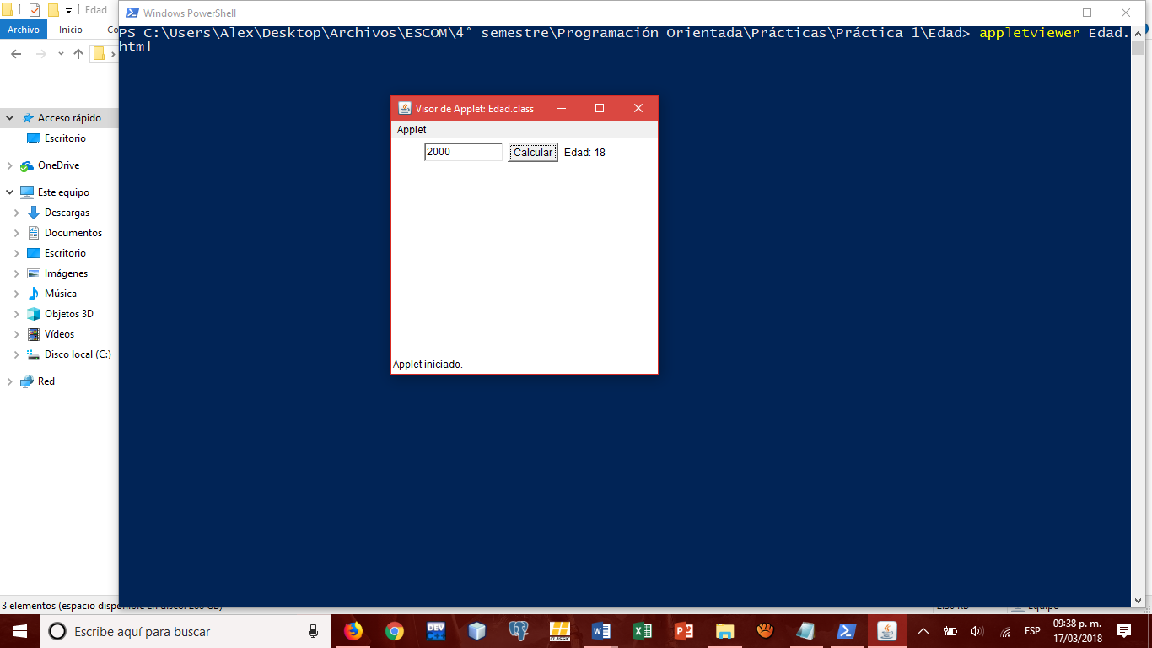Lo primero que realizaremos será declarar nuestros componentes, lo haremos dentro de esta clase pública, estas son las que componen la interfaz, como podemos ver, se utilizará un botón, una etiqueta y un campo de texto.

El siguiente paso será inicializar el Applet, mediante el método init; la función de este método es reservar memoria y llamar al constructor de la clase utilizando el operador new, seguido del nombre del objeto o componente, logrando así el objetivo. Posteriormente, agregaremos los componentes y el addActionListener.

public void init(){

texto = new TextField(10); add(texto);

calcular = new Button("Calcular"); add(calcular);

calcular.addActionListener(this);

etiqueta = new Label("************"); add(etiqueta);

}

El paso siguiente será implementar el método actionPerfomed (ActionEvent e) el cual nos ayudara a poder manipular nuestros objetos por medio de eventos y estos se activarán.

public void actionPerformed(ActionEvent e){

int fecha = Integer.parseInt(texto.getText());

int actual = 2018;

int nuevo = 0

nuevo = actual - fecha;

etiqueta.setText("Edad: "+nuevo);

}

**CONCLUSIÓN**

Esta primera práctica, fue de utilidad para entender el comportamiento de un Applet y el de algunos componentes básicos Java. El uso de campos de texto(Textfield), etiquetas(Label) y botones(Button) logran hacer que la interacción entre el usuario y el programa sea mucho más agradable que la consola. Además, resaltó las características para poder diferenciar entre una aplicación y un applet.